PRETENDENTA PIETEIKUMS
Nosaukums
Reģistrācijas numurs
Kontaktinformācijā (e-pasts, tālruņa numurs, adrese)

TEHNISKĀ SPECIFIKĀCIJA UN TEHNISKAIS PIEDĀVĀJUMS
Ūdens rezervuārs
Nr.  p.k. | Pasūtītāja prasības pretendentam  (specifikācija) | Pretendenta tehniskais piedāvājums  (detalizēts apraksts, aizpilda pretendents)
 | Priekšmets: Ūdens rezervuārs
Tips:
Saliekams rāmja tipa ūdens rezervuārs ar ārējo balsta konstrukciju un transportēšanas somu.
Informatīvais attēls:
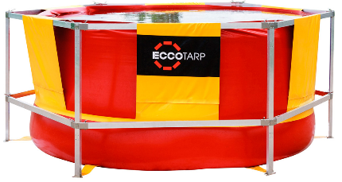

Ūdens uzkrāšanas daudzums:
Ne mazāk, kā 10 000 l (±5%)
Rezervuāra augstums:
900 – 1600 mm
Rezervuāra konstrukcijai jānodrošina stabila forma pie pilnas slodzes bez rāmja deformācijas.
Svars:
Ne vairāk kā 95 kg (komplektā ar rāmi un transportēšanas somu).
Rezervuāra materiāls.
Rezervuāram jābūt izgatavotam no augstas izturības daudzslāņu tehniskā auduma ar PVC vai TPU pārklājumu, kas paredzēts intensīvai profesionālai lietošanai.
Materiālam jāatbilst šādām prasībām:
- auduma blīvums: ne mazāk kā 900–1200 g/m²
- auduma struktūra: poliestera armējums (scrim / high-tenacity polyester)
- materiāla izturība pret plīšanu: ne mazāk kā 3000 N
- materiāls UV stabilizēts
- temperatūras noturība: vismaz no –30°C līdz +50°C

- materiāls noturīgs pret:
- mehānisku nodilumu
- pelējumu
- ūdenī esošām ķīmiskām piedevām
Rezervuāra rāmis:
Rāmim jābūt izgatavotam no:
anodēta alumīnija vai karsti cinkota tērauda vai ekvivalentā materiāla.
Papildprasības:
- konstrukcija paredzēta operatīvai uzstādīšanai bez instrumentiem
- savienojumi mehāniski nostiprināti
- konstrukcijai jānodrošina rezervuāra stabilitāte pilnas slodzes laikā
- rāmja elementiem jābūt korozijizturīgiem
Rezervuāra uzpildes indikators:
Uz rezervuāra iekšējās malas jābūt skaidri salasāmam uzpildes indikatoram ar marķējumu vismaz ik pēc 1000 litriem.
Marķējumam jābūt:
- nodilumizturīgam
- ūdensnoturīgam.
Ūdens piepildīšana:
Rezervuāram jābūt aprīkotam ar vismaz diviem uzpildes pieslēgumiem:
- 77 mm spiedvadam ar Storz B savienojumu
- 51 mm spiedvadam ar Storz C savienojumu.
Savienojumiem jābūt:
- mehāniski nostiprinātiem rezervuāra konstrukcijā
- piemērotiem ugunsdzēsības šļūteņu sistēmām. Informatīvais attēls:
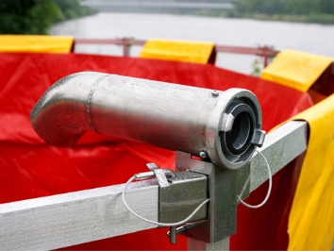
Ūdens nosūkšana:
Rezervuāram jābūt aprīkotam ar:
- vismaz vienu nosūkšanas pieslēgumu rezervuāra apakšdaļā
- diametrs: 77 mm
savienojums: Storz B
Papildus prasības:
- noslēgvāks
- ventīlis ar noslēgkrānu
- atbilstoša montāžas atslēga.
Informatīvais attēls:
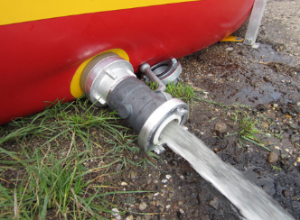
Komplektā jāiekļauj:
- Lietošanas instrukcija latviešu valodā (drukātā un elektroniskā formā)
- Aizsargpaklājs no nodilumizturīga PVC vai gumijota materiāla
- Transportēšanas soma
- Pilns montāžas komplekts.
 | Kvalitātes nodrošināšana un garantija
 | Precei jābūt paredzētai profesionālai lietošanai, jaunai, nelietotai, pārbaudītai un darba kārtībā.
Garantija:
Ne mazāk, kā 24 mēneši no piegādes brīža
Piegādes adrese:
Lignuma iela 4a, Rīga
Preces piegādes termiņš:
viena mēneša laikā no līguma noslēgšanas

FINANŠU PIEDĀVĀJUMA FORMA
Finanšu piedāvājuma cenā ietilpst visas ar tehniskajā specifikācijā noteikto prasību izpildi saistītās izmaksas, kā arī visas ar to netieši saistītās izmaksas (personāla izmaksas, piegādes, transporta pakalpojumi u.c.).
Nr.  p.k. | Prece | Skaits | Cena par vienu vienību EUR bez PVN
 | Ūdens rezervuārs saskaņā ar tehnisko specifikāciju | 1 gab.
Piedāvājuma summa kopā EUR bez PVN
PVN _____%
Piedāvājuma summa kopā EUR ar PVN

Valsts ugunsdzēsības un glābšanas dienests veic tirgus izpēti par 10 000 litru saliekamo ūdens rezervuāru piegādi ar mērķi noslēgt līgumu preces iegādei.
Lūdzam līdz 2026. gada 12. martam (ieskaitot) iesniegt Jūsu kompānijas informāciju par iespējamo piedāvājumu, aizpildot pievienotās tabulas un nosūtot tās uz e-pasta adresi: viktorija.politika@vugd.gov.lv
Turpmāk ar Valsts ugunsdzēsības un glābšanas dienesta iepirkumiem līdz EUR 10 000 varēsiet iepazīties mūsu mājaslapā: https://www.vugd.gov.lv/lv/iepirkumi-kurus-veicot-nepiemero-pil-noteikumus

